**BACCALAUREAT GÉNÉRAL BLANC**

**SESSION 2025**

**MATHÉMATIQUES**

**ÉPREUVE DU Jeudi 12 Décembre 2024**

**Durée de l’épreuve : 4 heures**

**Enseignement de Spécialité**

**Les calculatrices électroniques de poche sont autorisées, en mode examen, conformément à la règlementation en vigueur.** **METTRE SA CALCULATRICE EN MODE EXAMEN.**

**Le sujet est composé de 4 exercices indépendants. Le candidat doit traiter tous les exercices. Dans chaque exercice, le candidat peut admettre un résultat précédemment donné dans le texte pour aborder les questions suivantes, à condition de l’indiquer clairement sur la copie.**

**Le candidat est invité à faire figurer sur la copie toute trace de recherche, même incomplète ou non fructueuse, qu’il aura développée.**

**Il est rappelé que la qualité de la rédaction, la clarté et la précision des raisonnements seront prises en compte dans l’appréciation des copies.**

***Avant de composer, le candidat s’assurera que le sujet comporte bien 7 pages numérotées (ne pas rendre le sujet).***

**Exercice 1 *5 pts***

**PARTIE A**

**La partie de cet exercice est un questionnaire à choix multiples (QCM).**

**Pour chacune des 8 questions, une seule des quatre réponses proposées est exacte. Une réponse exacte rapporte un point. Une réponse fausse, une réponse multiple, ou l’absence de réponse à une question ne rapporte ni n’enlève de point.**

**Pour répondre, indiquer sur la copie le numéro de la question et la lettre de la réponse choisie.**

**Aucune justification n’est demandée dans la partie .**

L’espace est rapporté à un repère . On considère :

• les points et  ;

• la droite d de représentation paramétrique où .

1. Les points et sont alignés lorsque les coordonnées de sont :

|  |  |  |  |
| --- | --- | --- | --- |
|  |  |  |  |

1. On considère le point tel que . Les coordonnées du point sont :

|  |  |  |  |
| --- | --- | --- | --- |
|  |  |  |  |

1. Parmi les points suivants, lequel appartient à la droite d ?

|  |  |  |  |
| --- | --- | --- | --- |
|  |  |  |  |

1. est un vecteur directeur de la droite d lorsque les coordonnées de sont :

|  |  |  |  |
| --- | --- | --- | --- |
|  |  |  |  |

1. Une représentation paramétrique de la droite est :

|  |  |  |  |
| --- | --- | --- | --- |
| où | où | où | où |

1. Les droites d et (AB) sont :

|  |  |  |  |
| --- | --- | --- | --- |
| 1. sécantes | 1. strictement parallèles | 1. confondues | 1. non coplanaires |

1. On considère la suite définie pour tout entier naturel par : .

La suite est :

|  |  |  |  |
| --- | --- | --- | --- |
| 1. Arithmétique de raison | 1. Géométrique de raison | 1. Géométrique de raison | 1. Convergente vers |

1. On considère la suite numérique définie pour tout entier naturel par

Cette suite :

|  |  |  |  |
| --- | --- | --- | --- |
| 1. Diverge vers | 1. Converge vers | 1. Converge vers | 1. Converge vers |

**PARTIE B**

**Pour chacune des deux affirmations suivantes, indiquer si elle est vraie ou fausse.**

**Chaque réponse doit être justifiée.**

**Une réponse non justifiée ne rapporte aucun point dans la partie B.**

1. On considère la fonction définie sur par

**Affirmation 1** :

L’expression de la fonction dérivée de est

1. On considère la fonction définie sur par

**Affirmation 2** :

La courbe représentative de la fonction coupe exactement deux fois l’axe des abscisses.

**Exercice 2 *5 pts***

Soit la suite définie par et pour tout entier naturel  :

* 1. Démontrer par récurrence que pour tout entier naturel .
  2. Vérifier que pour tout entier naturel
  3. En déduire le sens de variation de la suite .
  4. En déduire que la suite est convergente. Justifier.

1. Pour tout entier naturel , on pose
   1. Monter que la suite est une suite géométrique dont on précisera la raison.
   2. En déduire que pour tout entier naturel , .
   3. Calculer la limite de la suite .
2. Dans cette partie, on s’intéresse à l’évolution de la température au centre d’un gâteau après sa sortie du four. On considère qu’à la sortie du four, la température au centre du gâteau est de °C et celle de l’air ambiant de °C. La loi de refroidissement de Newton permet de modéliser la température au centre du gâteau par la suite précédente . Plus précisément, représente la température au centre du gâteau, exprimée en degré Celsius, minutes après sa sortie du four.
   1. Expliquer pourquoi la limite de la suite déterminée à la question était prévisible dans le contexte de l’exercice.
   2. **Information** :

On considère la fonction Python ci-dessous :

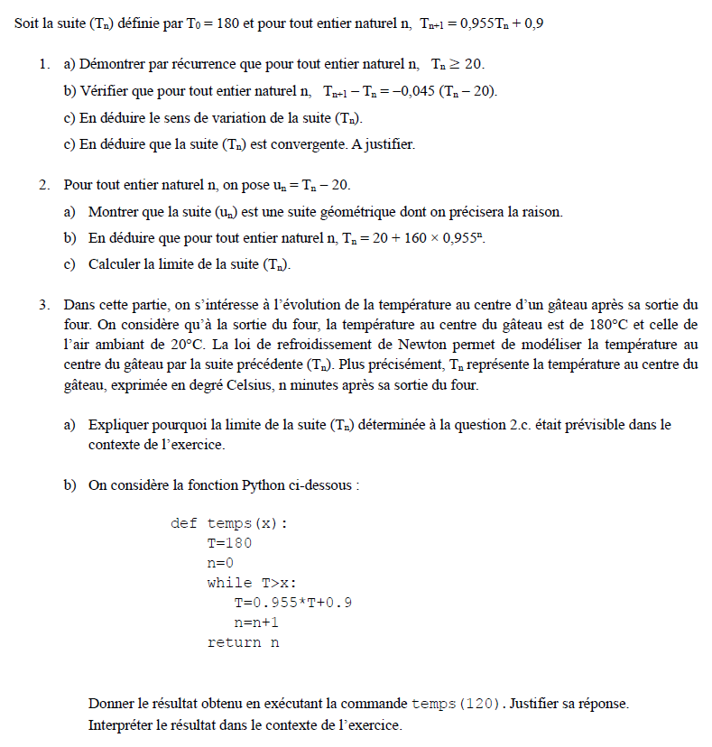

La fonction Python ainsi décrite est un algorithme de seuil : on cherche à partir de quand, la température devient inférieure ou égale au seuil fixé. La valeur renvoyée sera le premier entier vérifiant .

**Question** :

En utilisant la calculatrice, résoudre l’inéquation :

Interpréter le résultat dans le contexte de l’exercice.

**Exercice 3 *5 pts***

**Les trois exerciecs sont indépendants** :

1. La droite a pour représentation paramétrique : où .
2. Déterminer un vecteur directeur de .
3. Justifier qu’il existe un point de d’abscisse .
4. La droite passe-t-elle par le point de coordonnées  ?

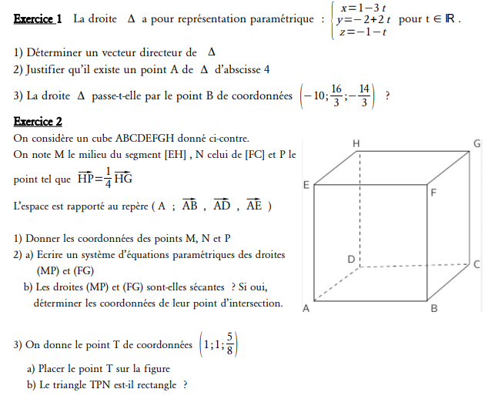

1. On considère un cube donné ci-contre.

On note le milieu du segment , celui de

et le point tel que : .

L’espace est rapporté au repère .

1. Donner les coordonnées des points et .
2. **(i)**  Écrire un système d’équations paramétriques des droites et .

**(ii)**  Les droites et sont-elles sécantes ? Si oui, déterminer les coordonnées de leur point d’intersection.

1. On donne le point de coordonnées

Le triangle est-il rectangle ?

1. 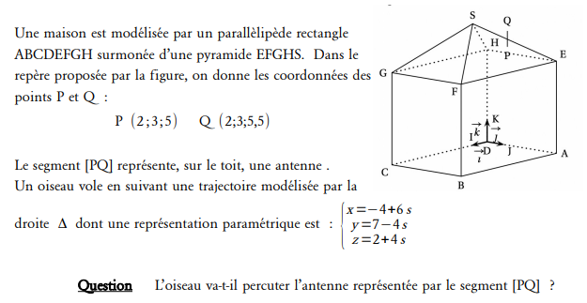Une maison est modélisée par un parallélépipède rectangle surmontée d’une pyramide . Dans le repère proposée par la figure, on donne les coordonnées des points et  :

et .

Le segment représente, sur le toit, une antenne.

Un oiseau vole en suivant une trajectoire modélisée par la droite dont une représentation paramétrique est : où .

L’oiseau va-t-il percuter l’antenne représentée par le segment  ?

**Exercice 4 *5 pts***

